Relatório de Créditos Integralizados
Sistema | SIGAA
Módulo | Stricto Sensu
Usuários | Coordenador da Pró-Reitoria de Pós-Graduação
Perfil | PPG
Última Atualização | Março de 2020
Este relatório permitirá ao usuário listar, para fins de avaliação de pós-graduação, os discentes dos cursos de Stricto Sensu ativos, os respectivos créditos integralizados e os créditos pendentes.
Para esta operação, o usuário deverá acessar o SIGAA → Módulos → Stricto Sensu → Relatórios e Consultas → Alunos → Relatório de Créditos Integralizados.
A seguinte página será exibida:
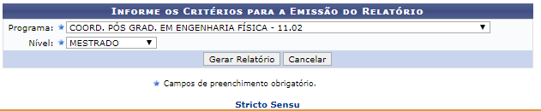
Caso desista da operação, clique em Cancelar. Uma janela será gerada para confirmação.
Para retornar ao menu principal Stricto Sensu, clique no ícone .
O usuário deverá informar o Programa de pós-graduação e o Nível referente ao curso.
Para finalizar a operação, clique em Gerar Relatório.
A seguinte página será gerada:
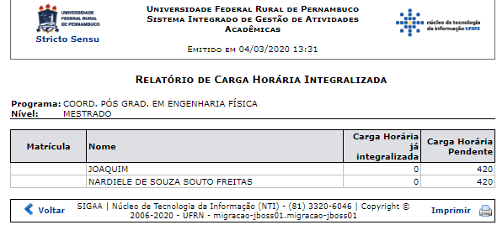
Para retornar à tela anterior, clique em Voltar.
Caso deseje retornar ao menu principal Stricto Sensu, clique no ícone .
Se desejar imprimir o relatório, clique no ícone .
Bom Trabalho!

Manuais Relacionados
- Consultar Defesas de Pós-Graduação
<< Voltar - Manuais do SIGAA

